De NL-Alert app waarschuwt en informeert
Gerard van Rijswijk, Koninklijke Visio

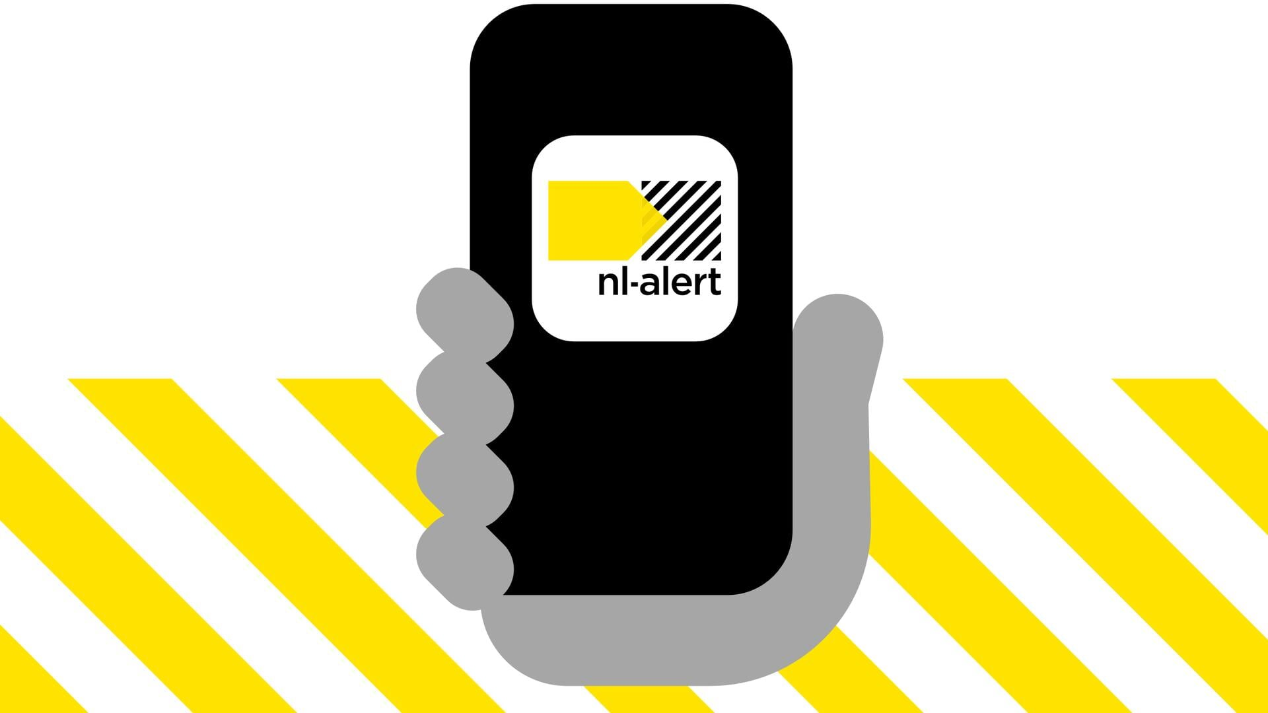

Wat is NL-alert?
NL-Alert waarschuwt en informeert je over noodsituaties. In een NL-Alert staat wat er aan de hand is, wat je moet doen en waar je meer informatie kunt vinden. Een NL-Alert ontvang je op je mobiel. Normaliter gaat dit via het telefoonnetwerk maar daarnaast kan je de meldingen ook in de NL-alert app ontvangen. Dit kan voordelen hebben die we verderop uitleggen.

Ook zie je NL-Alert op digitale reclameschermen en reisinformatieschermen van trein, bus, tram en metro. Zie je een NL-Alert? Lees het bericht meteen, kom in actie en help ook anderen daarbij.

Voor wie is de NL-alert app?
Iedereen in Nederland moet altijd een NL-Alert kunnen ontvangen en NL-Alert moet voor iedereen duidelijk zijn. Redenen waarom je de app zou gebruiken zijn:

- Als je slecht ziet of blind bent kan de app de je meer informatie geven dan de standaard melding via het telefoonnetwerk. Ook kan de weergave van de melding worden aangepast. Denk bijvoorbeeld aan grotere letters, kleuraanpassingen, laten voorlezen van de melding of het tonen van een kaart.
- Als je aan de grens woont kan het zijn dat je telefoon niet met het Nederlandse telefoonnetwerk is verbonden maar met een buitenlandse provider. In dat geval mis je de standaard alerts die via het Nederlandse netwerk worden verspreid. Met de app krijg je dan toch de NL-alert binnen.

Om een NL-alert via de app te ontvangen heb je een internetverbinding nodig. Gebruik je de app, dan kan je bij een NL alert dus tweemaal een alert ontvangen: via het telefoonnetwerk en via de app.

Hoe toegankelijk is de NL-Alert App?
Als je slechter ziet of blind bent, moet NL-Alert ook voor jou duidelijk zijn. Daarom heeft de NL-Alert app toegankelijkheidsfuncties die je hierbij helpen. De NL-Alert app werkt goed met het laten voorlezen van tekst op je mobiele telefoon via de standaard voorleesfunctie of schermlezer op je telefoon.

Als je slechtziend bent kan je de lettergrootte aanpassen en de donkere modus instellen. Je stelt dit in via de standaard instellingen van je smartphone. Tenslotte kunnen gebruikers de flitser van de telefoon gebruiken als notificatielamp.

NL-Alerts zijn tot zeven dagen terug te vinden via de app. Het ministerie zegt de app uitgebreid te hebben getest met mensen met een visuele of auditieve beperking.

De NL-Alert app downloaden en instellen
De NL-Alert app is gratis te downloaden voor iOS en Android via onderstaande links.

Download NL-Alert voor iOS in de Apple app Store
Download NL-Alert voor Android in de Google Play Store

Zodra de app geïnstalleerd is moet je deze eerst instellen. Dit doe je als volgt:

- Open de App. In beeld verschijnt de melding: Welkom bij de NL-Alert App. Activeer de knop: Doorgaan.
- Nu wordt gevraagd om je locatie te delen. Dit is nodig als je er zeker van wilt zijn om een oproep te ontvangen. Activeer daarom de Ja Knop.
- Geef in het volgende scherm aan of je wilt dat je exacte locatie of geschatte locatie weergegeven wordt. Standaard staat de exacte locatie ingesteld. Activeer vervolgens de knop: Tijdens gebruik van de App.
- Nu geef je aan dat je notificaties wilt ontvangen. Activeer de Ja knop.
- Vervolgens moet je toestaan dat je NL-Alert je meldingen stuurt. Activeer de knop: Toestaan.
- Geef als laatste op of je de notificaties van heel Nederland, je huidige locatie of een ingestelde locatie wilt ontvangen. Activeer daarna de knop Ga verder.

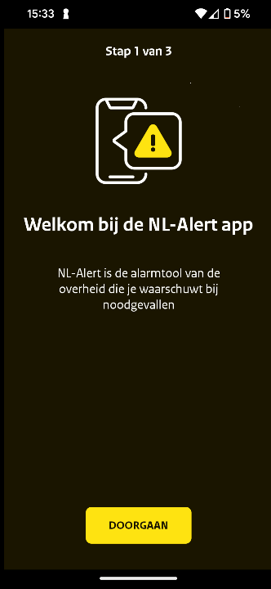 | 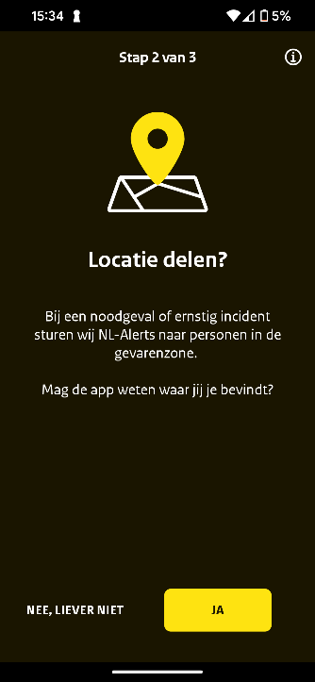 | 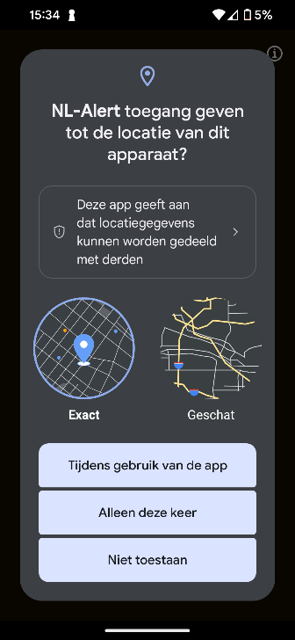
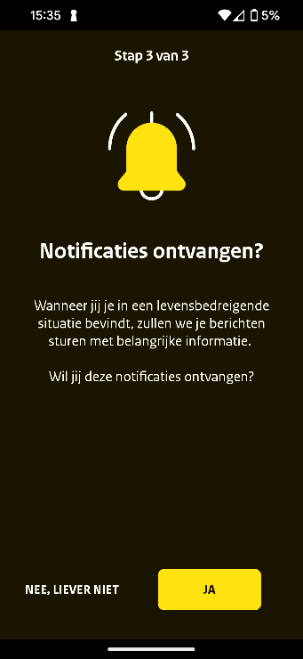 | 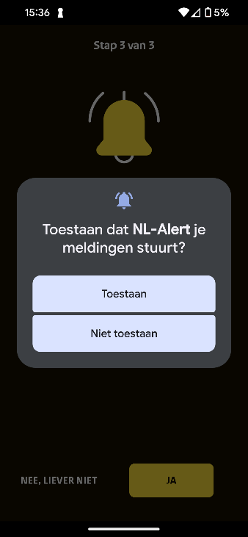 | 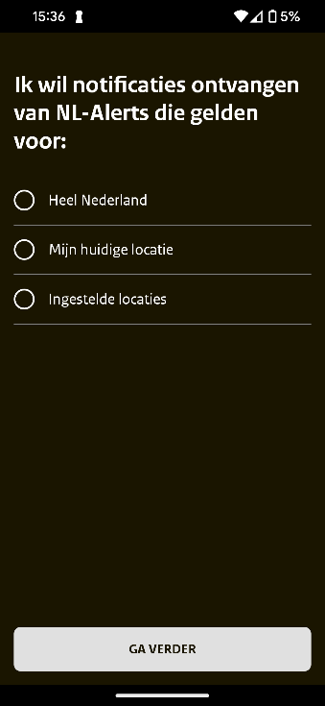

De app is nu goed ingesteld. In de app heb je de mogelijkheid om de instellingen met betrekking tot locatie en notificatietoestemmingen aan te passen. Deze opties bevinden zich in het menu 'Instellingen', dat zich rechtsonder in de app bevindt.

Hoe ziet een NL-alert eruit?
Hieronder worden afbeeldingen weergegeven van zowel actieve als verlopen NL-Alert meldingen. De derde afbeelding geeft weer hoe de NL-Alert app eruitziet als je de donkere modus gebruikt en een groter lettertype hebt ingesteld in je smartphone.

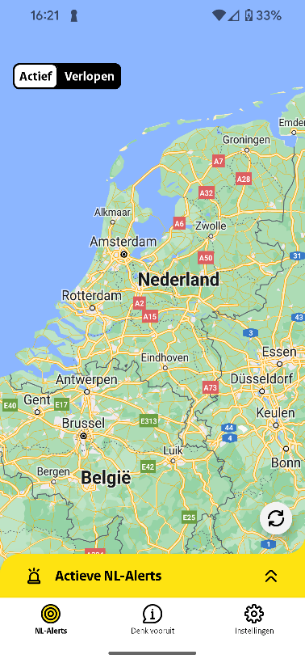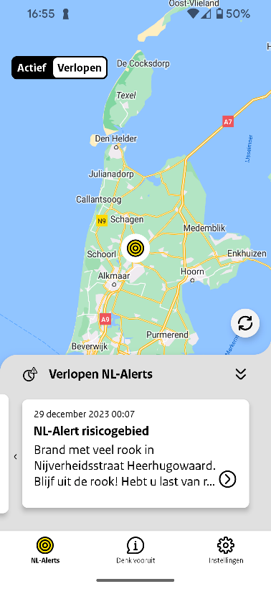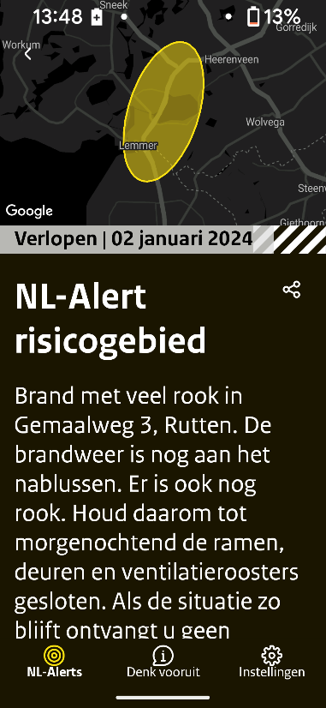

Heb je nog vragen?
Mail naar kennisportaal@visio.org, of bel 088 585 56 66
Meer artikelen, video’s en podcasts vind je op kennisportaal.visio.org

Koninklijke Visio
expertisecentrum voor slechtziende en blinde mensen
www.visio.org

